Rezolvare contestaţie
Ca urmare a contestaţiei depuse de elevul Popa Razvan de la Liceul de Informatica, am reevaluat sursa elevului utilizand sistemul automat de evaluare.
Includem borderoul de evaluare.
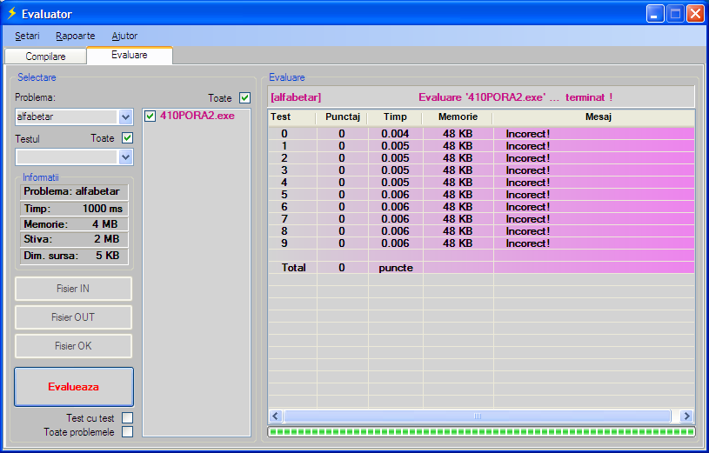
Mentionam ca in enuntul problemei este clar specificat faptul ca in fisierul de intrare cuvintele sunt scrise pe linii, marcajul de sfarsit de linie fiind caracterul ‘\n’.
Evidentiem de asemenea ca in sursa elevului sunt incluse comentarii injurioase, neconcordante cu statutul unui elev de performanta.
Inspector de specialitate
Prof. Stelian Hadîmbu
Comisie contestatii
Prof. Lucia Miron
Prof. Emanuela Cerchez

